Variation sur le thème melon-jambon... l'émulsion qui change tout
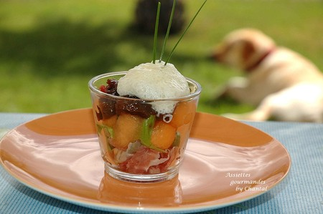
Ingrédients:
Jambon, melon,confiture de figues, feuilles de basilic, lait et fromage de chèvre (il en faut très peu)

Préparation:
Découper les tranches de jambon en petits morceaux, prélever des boules de melon à l'aide d'une cuillère à boules parisiennes,, mélanger l'ensemble dans une verrine en y ajoutant quelques feuilles de basilic. Réserver.
Préparer l'émulsion:
mixer 1/4l de lait avec 20g de chèvre. Ajouter la lécithine et émulsionner; ça fait plein de bulles qui vont bien se tenir grâce à la lécithine.
Napper le mélange réservé d'une fine couche de confiture de figues et terminer par une cuillérée d'émulsion.
